**Mini projet**

**Gestion des avis**

**Elaboré par :**

**Sarra Bouzazi**

**Hichem Besrour**

**Hend Farah**

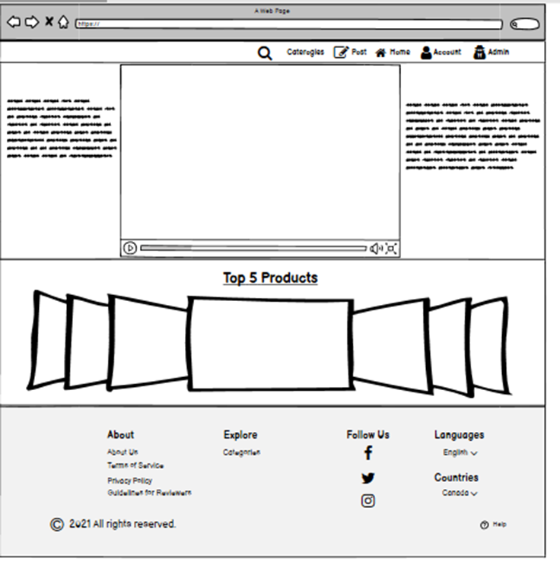

Notre page d'accueil:

Une vidéo représentatif du notre site, Après un slide des photos de produits de l’année

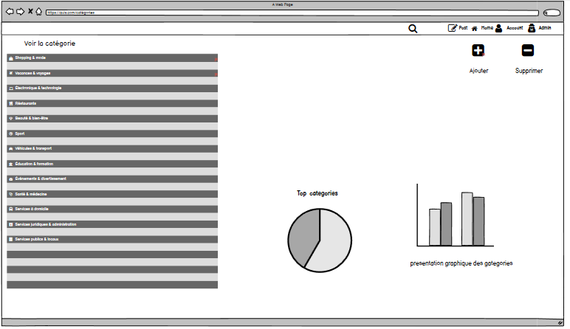

Cette interface représente les catégories on peut l’accéder d’après la première page

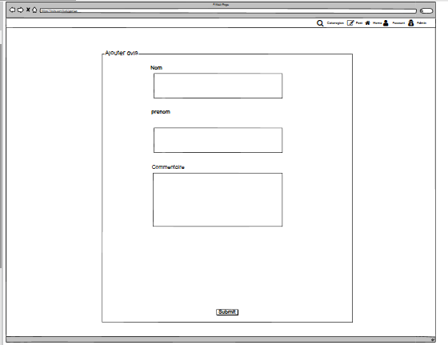

interface d’ajout des avis

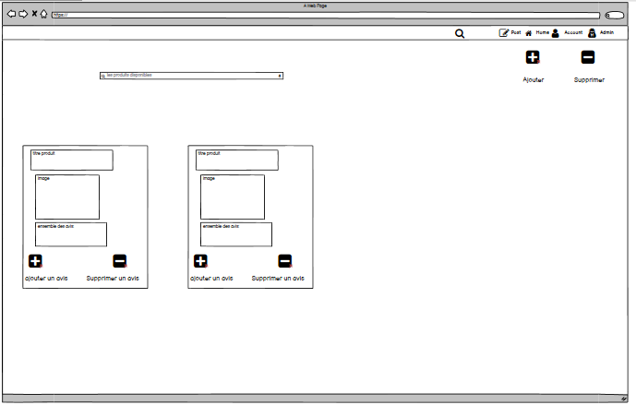

Interface de suppression des avis

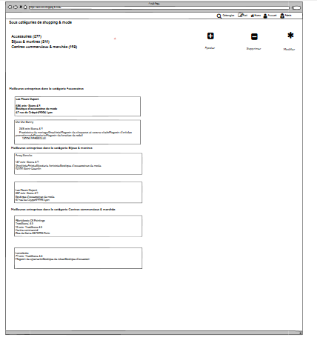

Interface de Catégorie shopping et mode

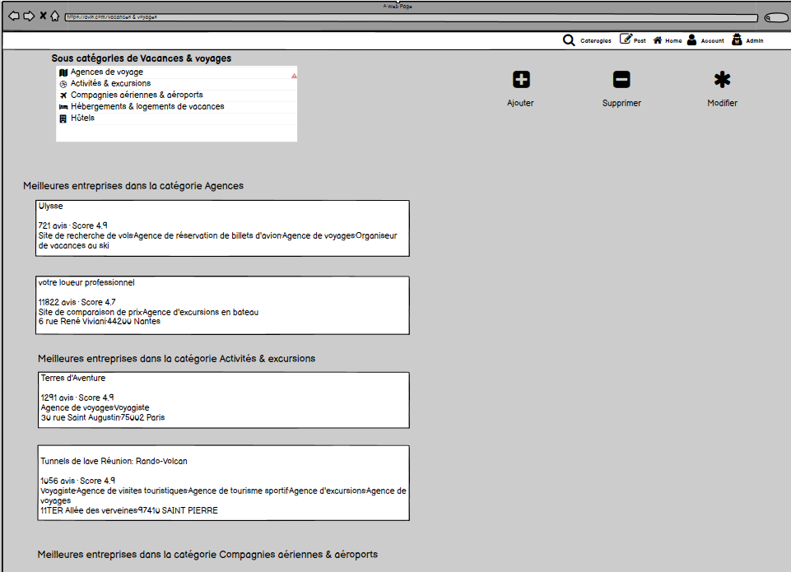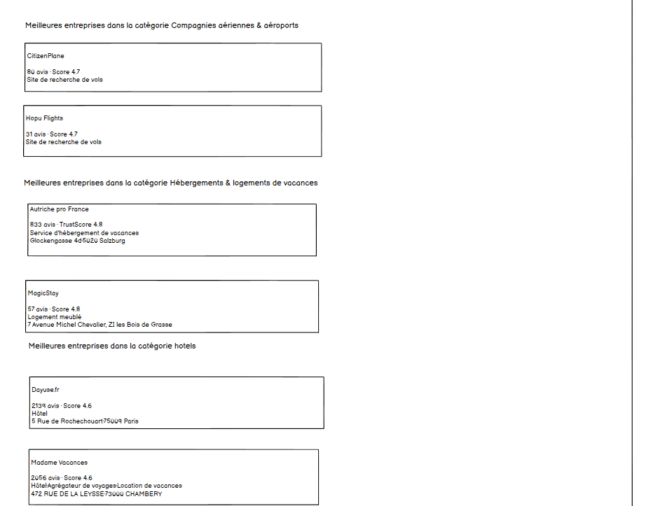

Interface de catégorie vacances et voyage